Na temelju odredbi članka 18. Zakona o turisfičkim zajednicama i promicanju hrvatskog turizma (NN 52/19, NN 42/20) i članka 24. Statuta Turističke zajednice Grada Omiša (Službeni glasnik Grada Omiša
5a/2020), Turističko vijeće Turističke zajednice Grada Omiša na 18. sjednici održanoj dana 19. travnja 2023. donosi
ODLUKU
o visini potpora manifestacijama
Članak 1.
Odobravaju se potpore manifestacijama po Javnom pozivu za kandidiranje manifestacija za dodjelu financijske potpore objavljenom 23. siječnja 2023. u sljedećim iznosima:
ORGANIZATOR | NAZIV MANIFESTACIJE | Iznos potpore u 2023. (EUR)
Ustanova FOJ | Master Basketball World Cup 2023 | 3,000.00
Sport Event | Masters Handball World Cup 2023 | 5.000.00
Sport Event | Međunarodni kamp rukometnih vratara | 3.000.00
Gradska knjižnica Omiš | Jurini jablani | 300.00
Golden area d.o.o. | Božićno selo | 800.00
MNK Olmissum | Dani sporta | 300.00
KIJU Kučićka špica | Kučićka Špica | 400.00
ŠIJ Plivački maraton | Plivački maraton | 2,000.00
KUD Slime | 20. Ivanjske večeri- Slime 2023 | 800.00
PEU Gata | 17. Mosor Grebening | 1.000.00
SD "Košarkaśki talenti” | IBC Croatia - Internacionalni košarkaški kamp | 1,000.oo
HULU | Almissa Open Art 2023 | 800.00
AK | Nagrada Oneuma- Brnistra 2023 | 500.00
Likovna kolonija Mimice | Likovne radionice | 2,000.oo
Udruženje obrtnika Omiš | Vridne ruke | 1.300.00
OŠ '*Josip Pupačić” | Projekt: Upoznaj moje rnjesto | 1,000.00
Udruga ”Biciklom do zdravlja" | Biciklom do zdravlja. Omiš 2023 | l,ooo.oo
KPU "OmiŚki sar"  KIJU ” Mosor” GATA | Pokladni utorak  Jurjevo | 400.00  400.00
KPU "OmiŚki sar"  KIJU ” Mosor” GATA | Dani Ive Marjanovića | 800.00
Glazbena škola | Festival, We Will rock you" | 400.00
Centar za kulturu Omiš | Koncert ženskih klapa "Grlice moja mala” | 700.00
Članak 2.
Sa svim korisnicima potpora bit će sklopljen Ugovor o donaciji.
Članak 3.
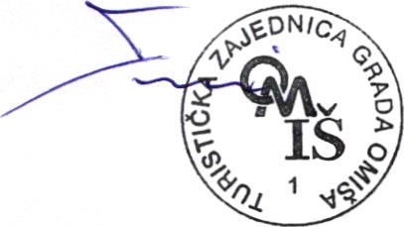
Ova Odluka stupa na snagu danom donošenja.
Urbroj: 22-3/23
Omiš, 19. 4. 2023.
PREDSJEDNIK
TURISTIČKE ZAJEDNICE GRADA OMIŠA
Ivo Tomasović

